Министерство образования Республики Беларусь

Учреждение образования
«Белорусский государственный университет информатики и радиоэлектроники»

Дисциплина: современные языки программирования

Лабораторная работа №1
«Использование языка программирования Swift: функции, замыкания, перечисления»

Вариант 4

Выполнил: Гарбарук Д.А.
студент гр. 310102

Проверил: Усенко Ф.В.

Минск 2024
Цель: Выполнить разработку приложения с использованием языка программирования Kotlin.
Задание: 1.Среди всех четырехзначных номеров машин, определите количество номеров, содержащих три или более одинаковых цифры.
2. Используя функциональные типы, создайте программу согласно варианту.
а) для вычитания целых чисел;
б) для вычитания комплексных чисел.

Листинг кода:
import Foundation

struct MathOperations {
static let subtractIntegers: (Int, Int) -> Int = { $0 - $1 }
}
struct CarNumbers {
static func countSpecialNumbers(in numbers: [String]) -> Int {
return numbers.filter { number in
guard Validation.isValidCarNumber(number) else { return false }
let digitCounts = Dictionary(number.map { ($0, 1) }, uniquingKeysWith: +)
return digitCounts.values.contains(where: { $0 >= 3 })
}.count
}
}

struct Complex {
let real: Double
let imaginary: Double

func subtract(_ other: Complex) -> Complex {
return Complex(real: self.real - other.real, imaginary: self.imaginary - other.imaginary)
}
}
struct Validation {
static func isValidCarNumber(_ number: String) -> Bool {
let pattern = "^[0-9]{4}$" // Шаблон для четырехзначного номера
let regex = try? NSRegularExpression(pattern: pattern)
return regex?.firstMatch(in: number, options: [], range: NSRange(location: 0, length: number.count)) != nil
}
}
let carNumbers = ["1122", "3333", "1244", "5555", "9876"]
let specialNumbersCount = CarNumbers.countSpecialNumbers(in: carNumbers)
print("Kol-vo nomerov c tremya i bolee odinakovymi ciframi: \(specialNumbersCount)")

// Пример вычитания целых чисел
let intResult = MathOperations.subtractIntegers(10, 4)
print("Resultat vychitaniya celyh chisel: \(intResult)")

// Пример вычитания комплексных чисел
let complex1 = Complex(real: 5.0, imaginary: 3.0)
let complex2 = Complex(real: 2.0, imaginary: 1.0)
let complexResult = complex1.subtract(complex2)
print("Resultat vychitaniya complexnyh chisel: \(complexResult.real) + \(complexResult.imaginary)i")
Результат выполнения кода:
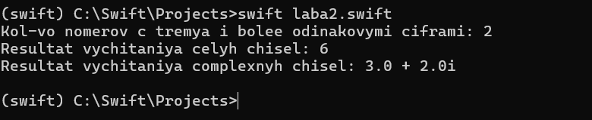
Вывод: разработана программа на языке программирования Swift. В результате разработки программы на языке Kotlin была успешно реализована функциональность, позволяющая реализовать вычисления с комплексными числами и проверка номеров машин на соответствие условию. Была проделана работа с функциями, структурами, полями и методами.

